Муниципальное автономное дошкольное образовательное учреждение
Детский сад №35 общеразвивающего вида»
г. Сыктывкара
Консультация для родителей
Как знакомить ребенка с родным Коми краем
Малая Родина… У каждого человека она своя,
Но для всех является той путеводной звездой,
Которая на протяжении всей жизни определяет
Очень многое, если не сказать – всё.

Воспитатель: Патрики Нина Ивановна

г. Сыктывкар, 2021

Дошкольное детство – важный период в нравственном становлении личности. Через общение в семье с близкими людьми, совместную деятельность ребенок получает и осваивает первые уроки доброты и любви к родным местам, родному краю.
Как знакомить ребенка с родным Коми краем? Что доступно пониманию ребенка дошкольного возраста, что его может волновать и вызывает интерес?
Прежде всего, это место, где он родился и живет.
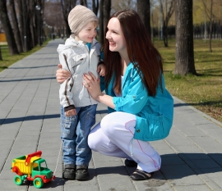
1.Прогулки
Важны совместные прогулки родителей с детьми по улицам района. Во время прогулки предложите ребенку: «Давай рассказывать друг другу обо всем интересном на улице».
Надо показать ребенку, что родной район славен своей историей, традициями, достопримечательностями, памятниками. Необходимо знакомить детей с названиями улиц (почему они так названы). Уточнять и расширять представления детей назначением школы, библиотеки, больницы и др.зданий, предприятий, месте отдыха, музеев, исторических памятников. Даже небольшое участие дошкольников в общественной жизни района (выступление с концертами перед ветеранами ВОВ, изготовление сувениров для пожилых людей и др.) имеет важное значение для воспитания чувства привязанности к родным местам, уважение к людям, живущим в этих местах, интереса к их делам.
2.Беседы-рассказы о своей работе
Расскажите детям о своей профессии, предприятии, на котором работаете: - что вы делаете -какую пользу приносит ваш труд -что вам нравится в вашей работе -каких нравственных качеств она требует ( ответственности, внимания, умения контактировать с другими людьми и др.) -что было бы, если бы вы работали плохо
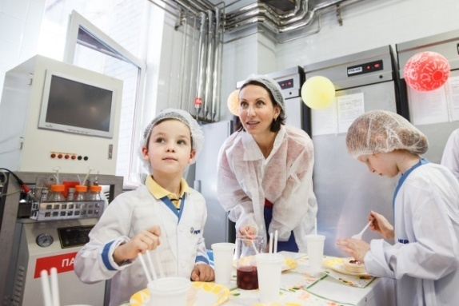
Если есть возможность, проведите экскурсию с ребенком на месте своей работы. Рассказывайте, какую продукцию производит ваше предприятие, кому и для чего она нужна, куда её отправляют. Попросите коллег по работе рассказать о своей профессии, покажите «Доску почета» вашего предприятия.

3.Игры со строительным материалом, конструктором
-предложите ребенку построить дом, улицу, на которой он живет, детскую площадку
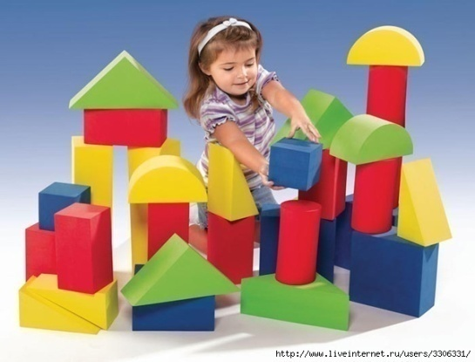
-поиграйте в «новоселье», помогите разместить игрушки так, чтобы им было комфортно
-подумайте и постройте посёлок или город будущего, чтобы он был красив и удобен

4.Домашняя библиотека Хорошо, если у ребенка есть своя полка с любимыми книгами, где представлены разнообразные сказки народов нашей страны, книги о людях разных профессий, о природе. Безусловно, интересны и полезны книги классиков русской детской литературы, стихи, рассказы современных писателей, книги коми писателей: П.Образцов «Мы растем», Т.Ломбина «Зеленые люди», Н. Рыжова «Экологические сказки», Е. Габова «Беличья шкурка», «Вареная сосулька», «Ведь ты же мне друг» и др.
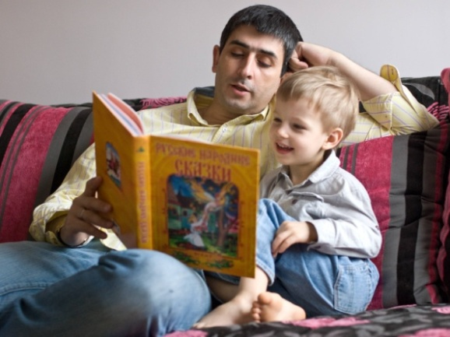
Читая детям книги, родители -объясняют отдельные моменты -отвечают на вопросы -просят пересказать услышанное -заучивают полюбившиеся строчки стихотворений
Такое совместное обсуждение содержания книг полезно и для формирования у ребенка правильных представлений об окружающей действительности, и для нравственных чувств и отношений.
Посетите с ребенком библиотеку, обратите внимание на количество книг и условия их хранения.

Детская библиотека-филиал № 15 "Шондi войт",ул.Мира,6

Центральная детская библиотека «Алый парус», Школьный переулок, 13

5.Посещение музеев, выставок
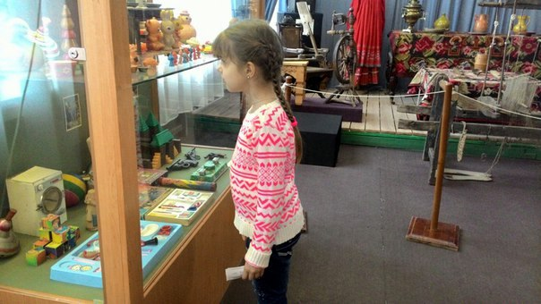
Обогащайте ребенка впечатлениями, но очень важно не утомить ребенка, не перенасытить его информацией, не вызвать угасание интереса. Быть в музее нужно столько, сколько это интересно ребенку. Лучше посещать музеи в несколько этапов, в зависимости от возраста и интереса ребенка.
Вы можете посетить с ребенком:
Литературно – театральный музей им. Н.М.Дьяконова в Эжвинском районе, ул.Маяковского,3.
В г.Сыктывкаре
Национальный музей РК, ул.Коммунистическая,6
Краеведческий музей, ул.Коммунистическая, 2
Зоологический музей СГУ, ул.Петрозаводская,120
Музей Олимпийской чемпионки Р.П. Сметаниной, ул.Тентюковская,301
Геологический музей института геологии Коми, ул.Первомайская, 54
Музей археологии и этнографии СГУ, ул.Катаева,9

6.Коллекции
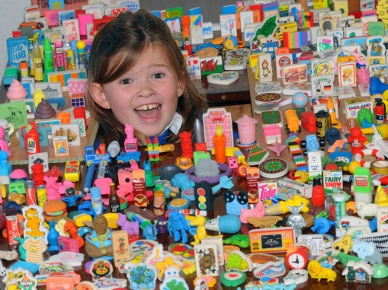
Коллекционирование расширяет, уточняет знания. Коллекционировать можно марки, значки, открытки, календарики о природе, городах, достопримечательностях РК.
Для ребенка очень важно поделиться впечатлениями, информацией. Пусть он принесет свою коллекцию в детский сад и расскажет о ней другим детям.

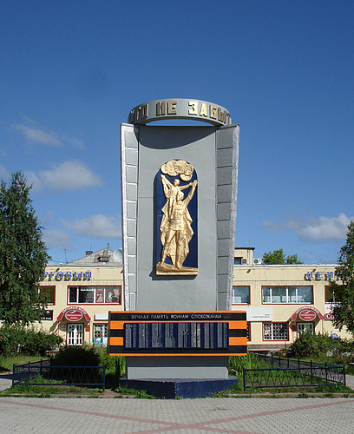
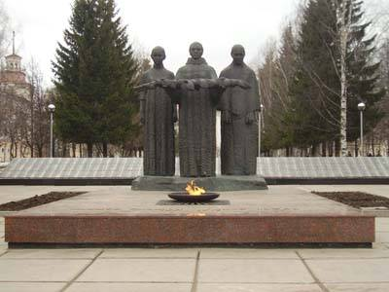
7.История
Детей обязательно надо знакомить: -с героями ВОВ -медалями, орденами -семейными реликвиями -с памятниками защитникам Отечества Чтение литературы о ВОВ, о подвигах героев, слушание песен военных лет, участие в параде 9 Мая – воспитывает чувство любви гордости к воинам, формирует у детей понятие, что война это не увлекательное действие, а общая беда.

8.Увлекательные путешествия
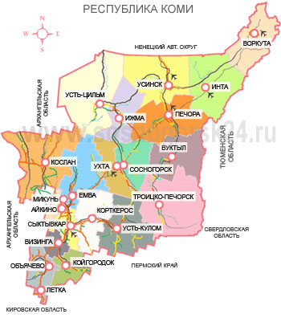
По Республике Коми можно совершать путешествия, имея под рукой глобус, карту или альбом. Путешествовать можно всей семьей. Рассматривая иллюстрации, рассказывая интересные факты, родители обогащают знания и представления детей о родном крае.
Ребенок с интересом знакомится с территориальным расположением республики, своеобразием природных и климатических условий, от которых зависят быт, одежда, характер труда, особенности культуры коми народа.
Поиграйте с детьми в игры: «Найди и покажи», «Продолжи маршрут», решите проблемную ситуацию - «Куда течет река?»

9.Родные в разных уголках Коми
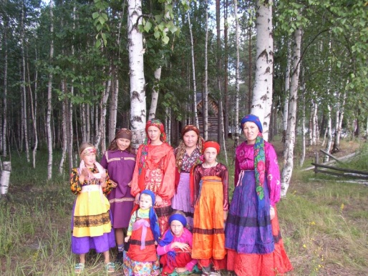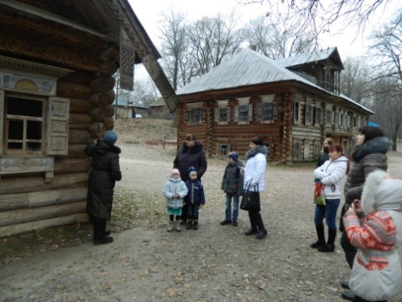

Когда вы бываете у родных в других городах, районах коми, попросите их рассказать детям, чем славится их город, район, посетите достопримечательности этого населенного пункта.

10.Природа родного края
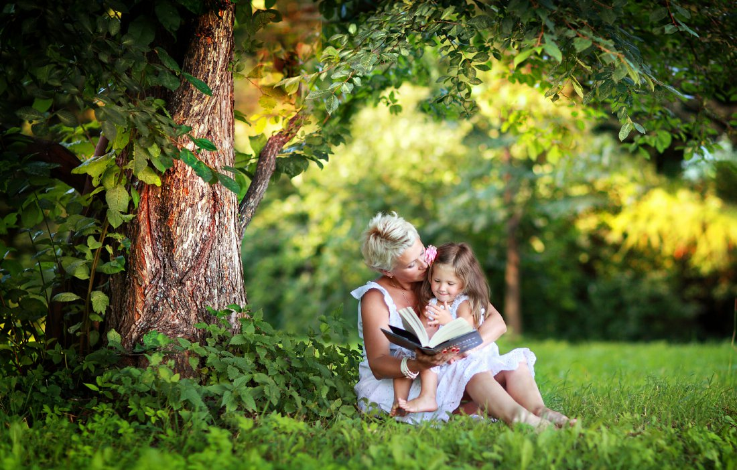
Родная природа… Один из сильных факторов воспитания любви к Родине. От любования её красотой, бережного отношения к миру природы – все это источник формирования любви к родному краю. Яркие впечатления о родной природе, полученные в детстве, нередко остаются в памяти человека на всю жизнь.
Общение с природой делает человека более чутким, отзывчивым. Зимой на лыжах, летом на велосипеде или пешком полезно отправиться с ребенком в лес, чтобы полюбоваться его красотой, собрать дары леса. Воспитывая любовь к природе родного края, важно приучать детей беречь природу, охранять её. Здесь важен пример родителей
Рассмотрите альбомы, книги, иллюстрации о разнообразии природы: седая тундра, зеленая тайга – разноцветная наша Республика Коми. Природу надо охранять, поэтому в РК есть заповедники, в них выращивают редких животных, растения. На территории республики - национальный парк Югыд-ва, Печоро-Илычский заповедник, заказник Чернам.
Привлекайте детей к выращиванию растений. Участвуйте в субботниках по озеленению территории детского сада, своего дома, района.

11.Ролевые игры

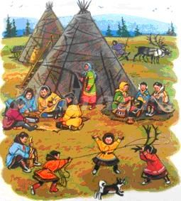
Участвуйте в ролевых играх детей, отражающих труд людей. Обогащайте сюжет, действия игры, диалоги – читая и рассказывая детям о труде людей, живущих в РК. Рыбаки, оленеводы, шахтеры, животноводы, лесозаготовители, нефтяники, газовики, и другие профессии, характерные только для Коми края.

12.Искусство
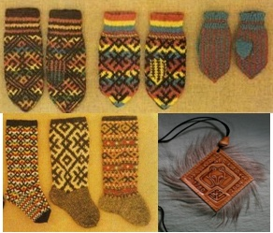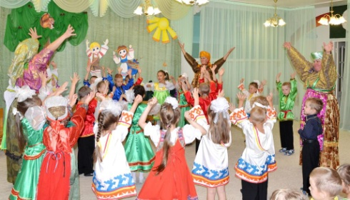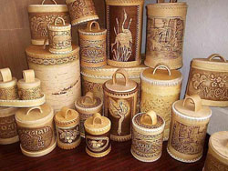
Рассказывая детям о людях, прославивших РК: художниках, спортсменах, композиторах и др., мы приобщаем детей к культурному наследию Коми земли. Необходимо обогащать знания детей о том, что у коми народа есть свой язык, традиции, обычаи, культура, искусство, коми народ богат своими умельцами. Детей необходимо знакомить с изделиями народного промысла(изделия из бересты, лозы, капа, глины, меха оленя), фольклором, музыкой, сказками коми народа, чтобы обогатить эмоциональную сферу. Народное творчество – это неисчерпаемый источник нравственного воспитания детей.
Необходимо формировать у ребенка представление, что все народы, населяющие РК, живут единой и дружной семьей, всех их объединяет стремление к миру и любовь к Родине.
Задача взрослых – отбирать из массы впечатлений, получаемых ребенком, те, которые наиболее доступны ему: ближайшее окружение, природа и мир животных родного края, труд людей, отношения людей, общественные события.
Побуждайте ребенка отражать полученные впечатления в рисунке, лепке, игрушке-самоделке, ролевой игре.

Литература:
- «Белый поток» В.Мерц, Сыктывкар 1979г
- «Дыхание пармы» В.А. Латышева, Сыктывкар, 1991г
- «Коми – край мой северный» А.И. Усов, Сыктывкар, 1969г.
- «Коми старинные дидактические игры», Ю.Г. Рочев, Сыктывкар, 1988г.
- «Коми народные сказки», Сыктывкар, 1996г.
- «Кто раньше встал» П.А. Образцов, Сыктывкар, 1984г.
- «Любимый уголок». «Рассказы, зарисовки, сказки» И. Коданев, Сыктывкар, 2003г.
- «Наш край родной» Л.А. Голосова, А.Г. Захарова, В.П. Исаков, Сыктывкар, 1976г
- «Народное искусство Коми» И.О. Вассул, В.П. Зеновская, И.М. Уткина, Москва, 1992г. «Республиканский центр «Ветераны за мир»
- «Писатели земли Коми» Д.Г. Холодова, В.В. Бызова, Сыктывкар, 2006г.
- «Сердца и звезды» А.И. Усов, Сыктывкар, 1971г.
- «Слобода – село на столбовой дороге» М .А. Удоратина, Сыктывкар, 2003г
- «Слобода – Эжва» М. А. Удоратина, Сыктывкар, 2008г.
- «Удивительная республика Коми» Н.В. Мельникова, Сыктывкар, 2016г.

